Nume:
Data:
Clasa:
Test

- Completati spatiile libere
20p
1. Punctul nordic extreme al Europei este ………………………………..
2. Stramtoarea care separa Marea mediterana de Oceanul Atlantic este ………………………..
3. Muntii Apli s-au format in timpl orogenezei…………………………….
4. Vulcanul din insula Sicilia se numeste …………………….
5. Cel mai lung rau sin Europa este ……………………..
6. Lacul cu suprafata cea mai mare din Europa este …………………………..
7. Fiordurile sunt form ale reliefului ………….... si au fost create de ……………………………….
8. Cea mai veche unitate a Europei este ………………….
9. Peninsula Iberica este alcatuita din ………………………. si …………………….
10. Clima temperat oceanica se caracterizeaza prin ………………………………………………………………

- Alegeti varianta corecta

20p
- Cel mai lung rau din Europa este:

- Nipru
- Dunarea
- Volga
- Dona

- Este de origine glaciara lacul:

- Garda
- Sfanta Ana
- Vidraru
- Balaton

- Campia Andalusiei este localizata in:

- Spania
- Italia
- Bulgaria
- Danemarca

- Muntii Padurea Neagra s-au format in timpul orogenezei:

- Alpina
- Caledonica
- Hercinica
- Khimerica

- Tarmul Dalmatic este localizat la Marea:

- Neagra
- Adriatica
- Tireniana
- Egee

- Realizati o corespondenta intre intre unitatile de reliefsi perioadele in care s-au format

20 p

Muntii Alpi
Alpii Scandinaviei
Muntii Ural

Orogeneza Alpina
Orogeneza Hercinica
Orogeneza Caledonic

- Folosind harta de mai jos rezolvati urmatoarele cerinte

20p
Numiti peninsula numerotata cu cifra 1 …………………
Numiti raul numerotat cu cifra 2 ………………….
Numiti lantul montan numerotat cu cifra 3 ………………………….
Numiti un tip de clima din regiunea numerotata cu cifra 4 …………………….
Numiti doua specii de plante din regiunea numerotata cu cifra 5 ……….…………………

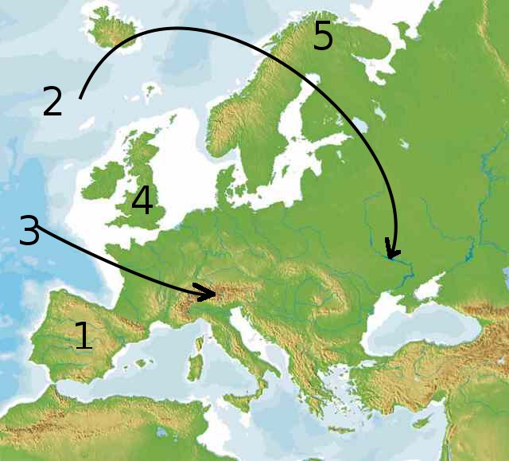

- Caracterizati un peisaj European la alegere in care sa va referiti la localizare, trepte de relief,
vegetatie si fauna specifica, resurse si grad de populare.

10p
Timp efectiv de lucru: 50 minute
Se acorda 10 puncte din oficiu.

